grande BROCANTE
VIDE-GRENIER

BRIVES - CHARENSAC
Bords de Loire / Square de la Rapita
(De la médiathèque au Pont de la Chartreuse)

Dimanche 12 juin 2022
A partir de 06 h 00
2 € le mètre
Buvette - Restauration
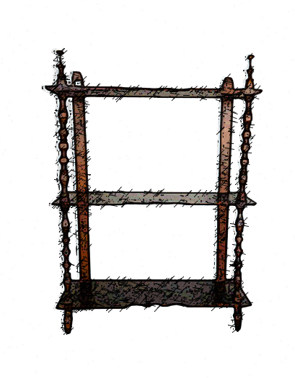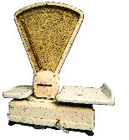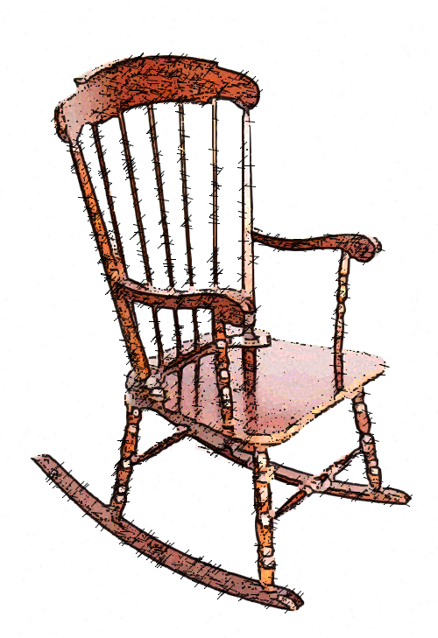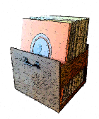
Pas de réservation - Renseignements :
06-84-81-27-01 ou 06-87-13-32-55

Organisé par l'Association Habitat & Humanisme (Résidence La Colombe)
Ne pas jeter sur la voie publique IPNS

